
c

Rapport Projet DATA / IA
BENSAFIA CHAHINE
LOISEL NOE
GUEHHOUDI YOUNES
L3 SDN - EDN - FGES

Table des matières
Introduction 1
Première partie : Exploration et analyse des données 2
1. Répartition des accidents selon leur gravité : 2
2. Impact de la météo sur la gravité 2
3. Impact de la luminosité sur la gravité 3
4. Impact du type de route sur la gravité 4
5. Heatmap de la corrélation 4
Deuxième partie : Nettoyage et préparation des données 6
1. Nettoyage des données 6
2. Construction des modèles prédictifs 6
3. Résultats et comparaison des modèles 7
4. Synthèse 9
Conclusion 10

Introduction
Chaque année en France, des milliers de personnes sont blessées ou tuées sur les routes. Comprendre les facteurs qui influencent la gravité de ces accidents constitue un enjeu majeur de santé publique et permet aux autorités de mieux cibler leurs actions de prévention.
Ce projet s'inscrit dans un contexte professionnel simulé : nous sommes mandatés par une entreprise spécialisée en analyse de données et en prévention des risques routiers pour explorer les données des accidents corporels de la circulation routière en France sur l'année 2024, comprendre les facteurs influençant leur gravité, et construire un modèle prédictif opérationnel.
Le jeu de données, fourni sous le nom accidents_2024.csv, contient 54 402 accidents décrits par 14 variables couvrant les conditions environnementales (météo, luminosité), l'infrastructure (type de route, nombre de voies, état de la surface) et le contexte de l'accident (type de collision, localisation). La variable cible est la Gravité (label), qui prend trois valeurs : Tué, Blessé hospitalisé, Blessé léger.
Nos questions d'intérêt sont les suivantes :
- Quels facteurs environnementaux et infrastructurels influencent le plus la gravité d'un accident ?
- Est-il possible de prédire de manière fiable la gravité d'un accident à partir de ses seules caractéristiques descriptives ?
- Quel algorithme de classification offre le meilleur compromis entre performance globale et détection des accidents mortels ?
Pour y répondre, nous avons conduit une analyse exploratoire visuelle, un pipeline de nettoyage et d'encodage des données, puis entraîné et comparé quatre modèles de machine learning : Random Forest, Decision Tree, Régression Logistique et KNN.

Première partie : Exploration et analyse des données

1. Répartition des accidents selon leur gravité :
La première analyse porte sur la distribution de la variable cible. On observe un déséquilibre marqué entre les classes : les blessés légers représentent près de 60 % des accidents, contre 33 % pour les blessés hospitalisés et seulement 7 % pour les tués. Ce déséquilibre est un paramètre critique pour la modélisation : un modèle naïf qui prédirait systématiquement « Blessé léger » obtiendrait une accuracy de 60 % sans aucune valeur prédictive réelle.
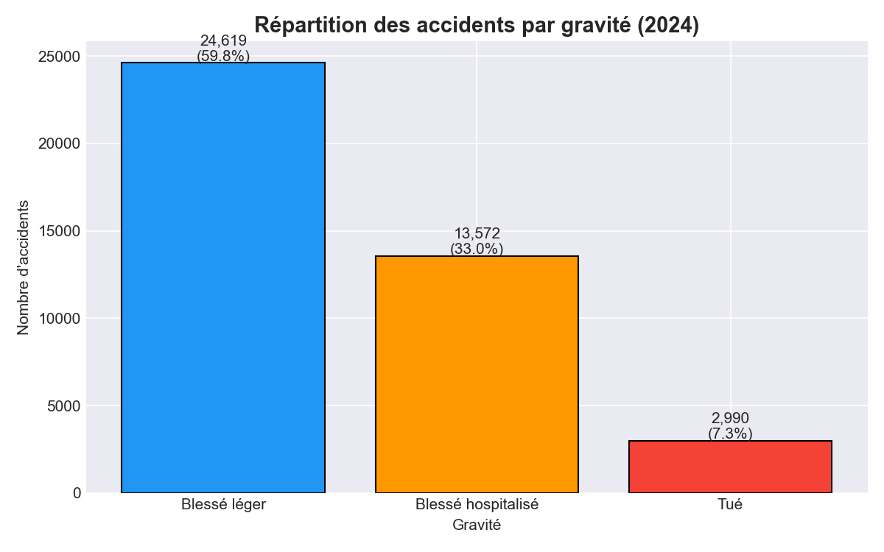

2. Impact de la météo sur la gravité
L'analyse croisée entre les conditions météorologiques et la gravité révèle que la proportion d'accidents mortels est relativement stable entre temps normal et pluie. En revanche, les conditions extrêmes (brouillard, verglas) présentent une part de tués légèrement plus élevée, ce qui s'explique par la perte de visibilité et d'adhérence. Cela confirme l'intuition que les conditions météorologiques dégradées amplifient la sévérité des accidents.
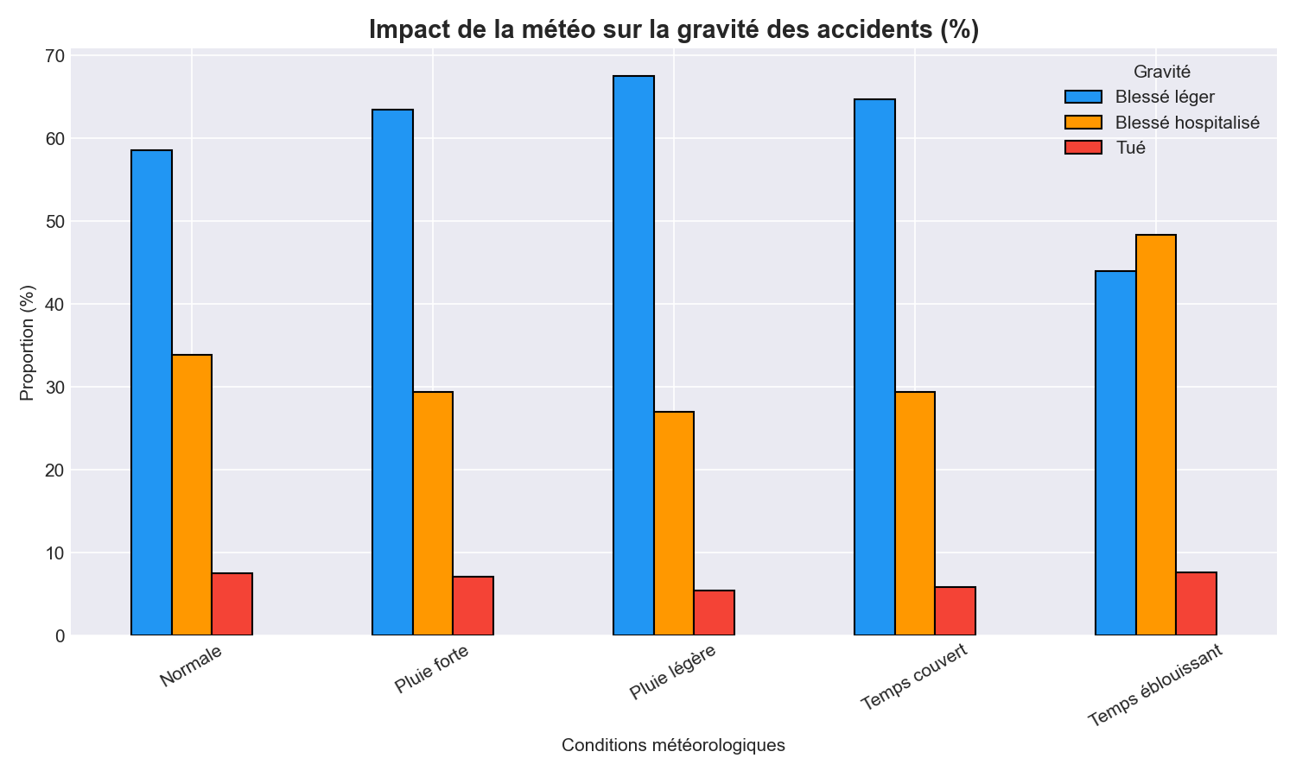

3. Impact de la luminosité sur la gravité
La luminosité est l'un des facteurs les plus discriminants. Les accidents survenant de nuit sans éclairage public présentent une proportion de tués nettement supérieure à ceux survenant en plein jour. Ce résultat est cohérent avec le fait que la vitesse pratiquée est souvent plus élevée la nuit, et que la visibilité réduite augmente la sévérité des chocs. Cette variable est d'ailleurs confirmée comme la plus importante par les modèles Random Forest et Decision Tree (feature importance).
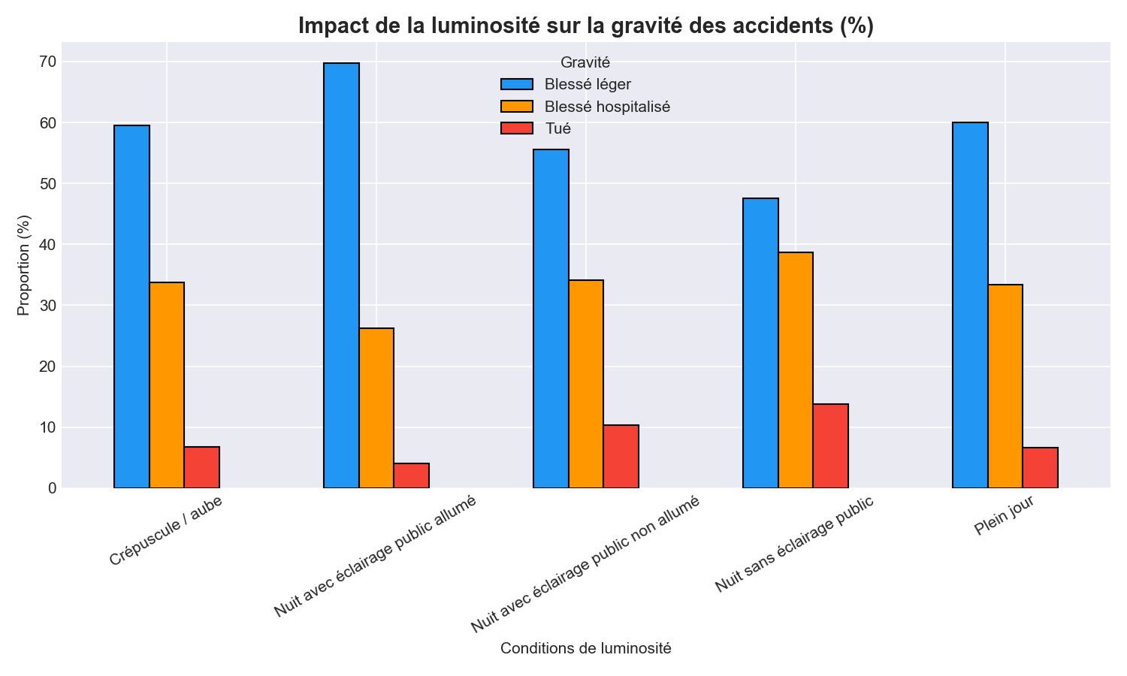

4. Impact du type de route sur la gravité
L'analyse par catégorie de route montre que les routes nationales et les routes sans séparateur central présentent les taux de mortalité les plus élevés. Les autoroutes, malgré des vitesses élevées, affichent une proportion de tués plus faible grâce aux dispositifs de sécurité actifs (glissières, séparateurs). Ce résultat souligne l'importance des infrastructures dans la gravité des accidents.
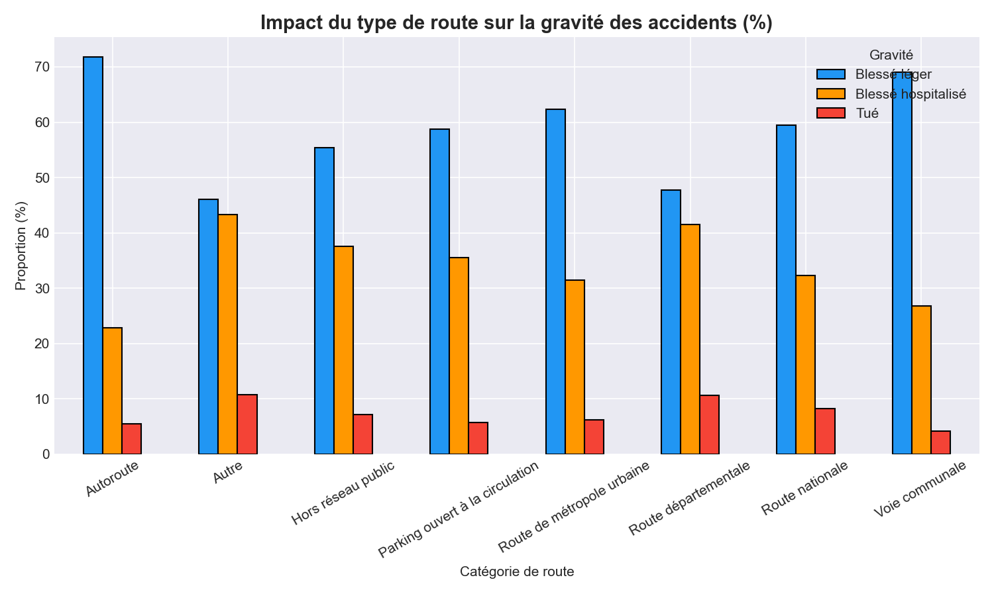

5. Heatmap de la corrélation
La heatmap de corrélation entre toutes les variables encodées numériquement met en évidence l'absence de corrélation très forte entre les variables explicatives, ce qui valide leur pertinence individuelle pour la modélisation. On note des corrélations modérées entre la catégorie de route et le régime de circulation (cohérent : certains types de routes imposent un sens unique), et entre la luminosité et la variable cible de gravité.
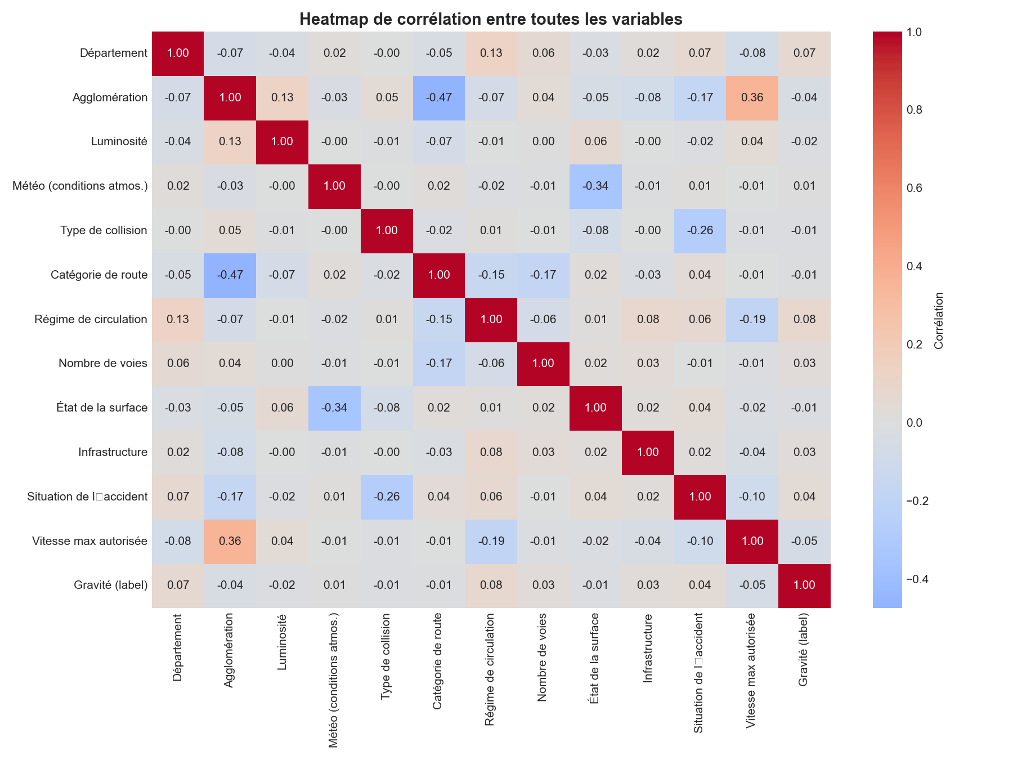

Deuxième partie : Nettoyage et préparation des données

1. Nettoyage des données
3.1 Traitement des anomalies
Après chargement du fichier CSV (séparateur « ; », encodage latin-1), plusieurs opérations de nettoyage ont été effectuées :
- Suppression des doublons exacts : aucun doublon significatif n'a été détecté sur la base de l'identifiant unique Num_Acc.
- Suppression des lignes sans étiquette de gravité (variable cible manquante).
- Traitement des valeurs manquantes : remplacement par le mode (valeur la plus fréquente) pour chaque variable concernée. Ce choix conserve la distribution des modalités sans introduire de valeurs aberrantes.
- Correction d'une erreur de saisie identifiée sur la variable cible (valeur 'O' remplacée par la modalité correcte).

3.2 Encodage et transformation
Les variables catégorielles (météo, luminosité, type de route, etc.) ont été encodées par One-Hot Encoding via pd.get_dummies(). Ce choix évite d'induire un ordre mathématique factice entre les modalités (contrairement à un encodage ordinal). Les variables Num_Acc et Département, non pertinentes pour la prédiction, ont été supprimées. Le dataset final encodé comporte 103 features.

3.3 Découpage Train / Test
Le dataset a été découpé en 80 % entraînement / 20 % test avec les paramètres suivants :
- random_state=42 : garantit la reproductibilité des résultats par n'importe quel tiers.
- stratify=y : maintient la même proportion de chaque classe (notamment les 7 % de tués) dans le train et le test, évitant un biais de sélection.
Taille des jeux obtenus : X_train : 32 944 lignes et X_test : 8 237 lignes. Ces fichiers sont exportés en CSV et partagés entre les membres du groupe pour garantir que tous les modèles sont entraînés et évalués sur les mêmes données.

2. Construction des modèles prédictifs
4.1 Choix des algorithmes
Nous avons choisi quatre algorithmes complémentaires, chacun pris en charge par un membre du groupe :
Random Forest : ensemble de 500 arbres de décision entraînés sur des sous-échantillons aléatoires. Robuste à l'overfitting par construction, il excelle sur des données hétérogènes avec de nombreuses features catégorielles encodées. La gestion du déséquilibre des classes est assurée par un class_weight manuel surpondérant les tués (×20).
Decision Tree : arbre de décision régularisé (max_depth=10, min_samples_split=10). Modèle interprétable qui permet de visualiser les règles de décision. class_weight='balanced' pour compenser le déséquilibre.
Régression Logistique : modèle linéaire avec normalisation StandardScaler (indispensable pour ce type d'algorithme sensible aux échelles). class_weight='balanced', max_iter=1000.
KNN : classification par les 5 plus proches voisins. Requiert une normalisation des données. Aucune gestion du déséquilibre des classes, ce qui se reflète dans les résultats.

4.2 Protocole d'évaluation
Un protocole commun et reproductible a été appliqué à tous les modèles :
- Mêmes données d'entraînement et de test (X_train, X_test, y_train, y_test partagés).
- Métriques calculées : accuracy, precision, recall, F1-score par classe, matrice de confusion.
- Validation croisée 5-fold sur l'ensemble du dataset pour évaluer la robustesse et détecter l'overfitting.

Métrique prioritaire et justification contextuelle : dans un contexte de sécurité routière, une mauvaise prédiction n'a pas le même coût selon son sens. Prédire « Blessé léger » pour un accident mortel (faux négatif) est bien plus grave que l'inverse. La métrique prioritaire est donc le Recall sur la classe « Tué », qui mesure la proportion de vrais tués correctement identifiés par le modèle.

3. Résultats et comparaison des modèles
5.1 Résultats détaillés par classe
Le tableau suivant présente les métriques precision et recall pour chaque classe et chaque modèle (BH = Blessé hospitalisé, BL = Blessé léger) :

Modèle | BH Prec. | BH Rec. | BL Prec. | BL Rec. | Tué Prec. / Rec.
Random Forest | 0.40 | 0.31 | 0.72 | 0.63 | 0.13 / 0.41
Decision Tree | 0.39 | 0.22 | 0.74 | 0.64 | 0.14 / 0.58
Rég. Logistique | 0.41 | 0.26 | 0.75 | 0.67 | 0.15 / 0.55
KNN | 0.44 | 0.46 | 0.68 | 0.74 | 0.18 / 0.02

5.2 Tableau comparatif final (trié par Recall Tué)
Le tableau ci-dessous résume les résultats globaux triés par Recall Tué décroissant (métrique prioritaire) :

Modèle | Accuracy | Recall Tué | CV Moyenne
Decision Tree | 0.495 | 0.580 | 0.491
Rég. Logistique | 0.526 | 0.554 | 0.527
Random Forest | 0.507 | 0.408 | 0.505
KNN | 0.595 | 0.015 | 0.595

→ Métrique prioritaire : Recall Tué / minimiser les accidents mortels non détectés.

5.3 Analyse des résultats
Decision Tree et Régression Logistique obtiennent les meilleurs recalls sur « Tué » (0.58 et 0.55). Le Decision Tree détecte 347 tués sur 598 (58 %), la Régression Logistique 331 (55 %), contre seulement 244 (41 %) pour le Random Forest.
Le KNN illustre parfaitement le piège de l'accuracy en contexte déséquilibré : avec 59,5 % d'accuracy, c'est le meilleur score global, mais il ne détecte que 9 tués sur 598 (Recall = 0.015). Ce modèle concentre ses prédictions sur les classes majoritaires et est inexploitable pour notre cas d'usage.
La validation croisée 5-fold confirme la stabilité de tous les modèles : les écarts entre les plis sont faibles (±0.002 à ±0.013), ce qui valide l'absence d'overfitting. La Régression Logistique présente la variance la plus faible (±0.002), signe d'une grande robustesse.
Aucun modèle n'atteint des performances exceptionnelles, ce qui s'explique par la nature même du problème : la gravité d'un accident dépend de facteurs non capturés par les données disponibles (vitesse réelle, port de la ceinture, état du véhicule).

5.4 Importance des variables (Random Forest)
L'analyse des feature importances du Random Forest désigne la Luminosité (plein jour) et l'Agglomération (hors agglomération) comme les deux variables les plus prédictives, suivies du type de collision et du régime de circulation. Ces résultats sont cohérents avec les observations de la phase exploratoire et la littérature sur la sécurité routière.

4. Synthèse
Les quatre algorithmes présentent une performance globale similaire (accuracy entre 49 % et 60 %), mais divergent fortement sur le recall de la classe minoritaire « Tué », qui est la métrique déterminante dans ce contexte de prévention routière.

Conclusion
Ce projet nous a permis de construire un pipeline Data Science complet, de l'exploration des données brutes à la comparaison de quatre algorithmes de machine learning, en passant par un nettoyage rigoureux et un protocole d'évaluation reproductible.
Sur le plan des résultats, la Régression Logistique et le Decision Tree se distinguent comme les modèles les mieux adaptés à ce contexte métier, offrant le meilleur recall sur la classe minoritaire critique (« Tué »). Le Random Forest présente un bon équilibre global mais un recall Tué plus faible. Le KNN confirme qu'une accuracy élevée n'est pas synonyme de bonne performance dans un contexte déséquilibré.
Les limites principales de notre approche résident dans la richesse des données disponibles : la gravité d'un accident dépend fortement de facteurs absents du dataset (vitesse effective, type de véhicule, port des équipements de sécurité). Des perspectives d'amélioration incluent l'enrichissement du dataset avec des données géographiques ou temporelles plus précises, l'exploration de méthodes de rééchantillonnage (SMOTE) pour mieux traiter le déséquilibre des classes, ou encore l'application de modèles ensemblistes plus avancés (Gradient Boosting, XGBoost).
Sur le plan méthodologique, ce projet a confirmé l'importance d'une répartition claire du travail, chaque membre du groupe prenant en charge un algorithme distinct, et d'un protocole partagé garantissant la comparabilité des résultats.

